 | ΣΥΛΛΟΓΟΣ  ΥΠΑΛΛΗΛΩΝ  ΠΕΡΙΦΕΡΕΙΑΣ  ΑΤΤΙΚΗΣ | Λ. Συγγρού 80-88, ΤΚ:11741 Αθήνα  e-mail: syllogos.patt@gmail.com  https:// syllogospatt.wordpress.com  τηλ. προέδρου: 6932442294  τηλ. γραμματέα: 6978894946

Αθήνα 16- 3 -2023
Αρ. Πρωτ.: 69

Μετά τη μεγαλειώδη απεργία συνεχίζουμε….
Δευτέρα 20 Μάρτη, 7.00 μμ στο Σύνταγμα ενάντια στο νομοσχέδιο που ιδιωτικοποιεί το νερό
Το σύνθημα «το έγκλημα αυτό δε ξεχαστεί, όλων των νεκρών θα γίνουμε φωνή» δε σβήνει. Αντιθέτως ακούγεται πιο δυνατά από δεκάδες χιλιάδες στόματα σε όλη τη χώρα! Ακούστηκε δυνατά στην τεράστια απεργιακή πορεία των συνδικάτων στην Αθήνα που εκτεινόταν από την Πανεπιστημίου στο ύψος του Ρεξ, μέχρι τα γραφεία της Hellenic Train στην Συγγρού.
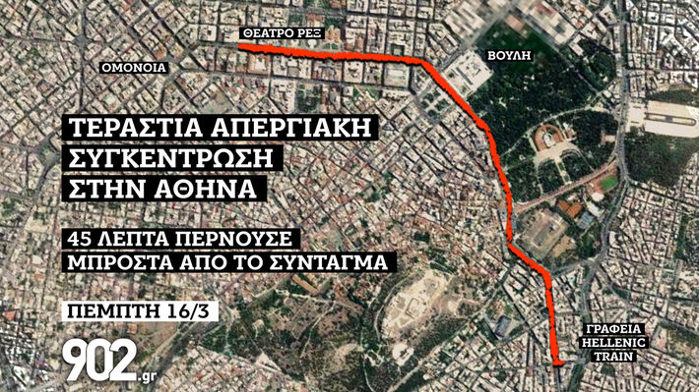

Είναι η καλύτερη απάντηση σε όσους επιχειρούν να αποτινάξουν από πάνω τους κάθε ευθύνη, να μετατρέψουν το έγκλημα σε μια ατομική αβλεψία. Δε θα «βγει λάδι» το κράτος των λίγων που βασιλεύει ο Θεός του κέρδους, που αντιμετωπίζει τους εργαζόμενους και τις ανάγκες τους, ως κόστος.
Δε σταματάμε!
Συνεχίζουμε πιο αποφασιστικά, πιο δυναμικά!

Επόμενο αγωνιστικό ραντεβού στο νέο μεγάλο συλλαλητήριο τη Δευτέρα 20 Μάρτη στις 7 το απόγευμα στο Σύνταγμα ενάντια στο νομοσχέδιο που ιδιωτικοποιεί το νερό και στη σύσκεψη Ομοσπονδιών, Εργατικών Κέντρων, Συνδικάτων και άλλων μαζικών φορέων που θα πραγματοποιηθεί την Τετάρτη 22 Μάρτη, στις 7μμ στο κλειστό γήπεδο του Σπόρτιγκ.

Για το Δ.Σ.

Η ΠΡΟΕΔΡΟΣ  ΠΑΝΟΥΤΣΑΚΟΥ ΒΕΤΑ | Η ΓΕΝ. ΓΡΑΜΜΑΤΕΑΣ  ΠΑΓΑΝΕΛΗ ΑΡΙΑΔΝΗ

